
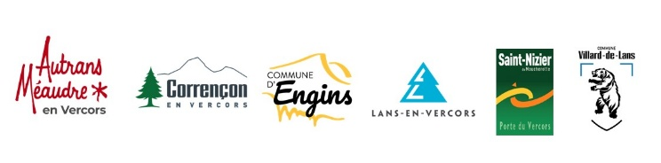

DEMANDE DE SUBVENTION(S) 2026
- Fonctionnement
- Projet, action ou évènement 2026 / 2027

Nom de l’association / structure :

….

Merci de cocher le ou les services concernés par votre demande :
- Tourisme évènementiel
- Enfance, jeunesse et vie locale
- Economie et emploi
- Agriculture et forêt

Cocher la ou les case(s) correspondant à votre demande :
Forme du soutien | Fréquence - Récurrence | Objet
- financier  - en nature | - Première demande  - Renouvellement ou poursuite d’action | - Fonctionnement  - Projet / action / évènement

Les demandes de subventions sont à adresser avant la date limite à :
Pour un dossier subventionné par l’intercommunalité :
Communauté de communes du massif du Vercors
A l’attention de Monsieur le Président
19 Chemin de la Croix Margot, 38250 - VILLARD DE LANS
katherine.fossa@vercors.org

Préambule
Dans le cadre de sa compétence « politique locale du commerce », la Communauté de communes du massif du Vercors (CCMV) soutient les actions collectives portées par les unions commerciales du territoire en les accompagnant dans le développement d’animations commerciales et la valorisation de leur activité.

Vous êtes une union de commerçants ?
L’intercommunalité peut donc vous soutenir via une subvention pour le fonctionnement de votre association, les animations que votre associations mènent pour dynamiser le tissu économique.

Récapitulatif des pièces à joindre au dossier
Pour une association :
⇨ Le dossier de demande complété
⇨ Les annexes 1 et 2
⇨ Les statuts de l’association
⇨ RIB de l’association
⇨ Le dernier rapport moral et financier, approuvé en assemblée générale
⇨ Pour événement ou action : joindre le dernier bilan de l’édition

Pour toute information concernant une demande de subvention auprès de la CCMV vous pouvez contacter le référent du service concerné par la demande.
- Tourisme - évènementiel / Lumi Gaillard
lumi.gaillard@vercors.org / 07-70-21-03-34
- Enfance, jeunesse et vie locale / Katherine Fossa
katherine.fossa@vercors.org / 06-02-47-16-52
- Economie et emploi / Katherine Fossa
katherine.fossa@vercors.org / 06-02-47-16-52
- Agriculture et forêt / Céline Ragoucy
celine.ragoucy@vercors.org / 07-88-79-25-39

- Identification de l'association / structure
- Nom – Dénomination : …
Sigle : Site web :
- Numéro Siret :

- Adresse du siège social : …
Code postal : Commune :

- Adresse de correspondance pour la notification de la subvention
(si différente) : …
Code postal : Commune :

***
- Représentant légal (pour une association = personne désignée par les statuts)
Nom / prénom :
Fonction :
Téléphone : Courriel :

- Identification de la personne chargée de la présente demande de subvention (si différente du représentant légal)
Nom / prénom :
Fonction :
Téléphone : Courriel :

- Moyens humains au 31 décembre de l'année écoulée
Nombre de bénévoles :
Bénévole : personne contribuant régulièrement à l'activité de l'association, de manière non rémunérée.
Nombre de volontaires :
Volontaire : personne engagée pour une mission d'intérêt général par un contrat spécifique (par ex. Service civique)
Nombre total de salariés :
dont nombre d'emplois aidés
Nombre de salariés en équivalent temps plein :
Nombre de personnels mis à disposition ou détachés par une autorité publique
Adhérents :
Adhérent : personne ayant marquée formellement son adhésion aux statuts de l'association

- Description de l'association / structure
Objet :

Description des évènements et animations :

Bénéficiaires :
Caractéristiques sociales, nombre, âge, sexe, résidence, etc

- Eléments comptables
  - Compte de résultat Année ….. ou exercice du ….. au …..
A noter : Si vous disposez déjà d’un budget établi sous cette forme, il vous suffit de le transmettre sans remplir cette fiche.
CHARGES | Montant | PRODUITS | Montant
Achats |  | Vente de produits, de marchandises, prestations de services
Achats matières et fournitures |  | Subventions
Autres fournitures |  | Etat :
Services extérieurs |  | Conseil-s Régional(aux) :
Locations |  | Conseil-s Départemental (aux) :
Entretien et réparation |  | Communes :
Assurance |  | Communautés de communes :
Rémunérations intermédiaires et honoraires |  | Autres établissements publics
Publicité, publication |  | Aides privées (fondation)
Déplacements, missions |  | Cotisations
Services bancaires, autres |  | Dons manuels - Mécénat
Impôts et taxes |  | Autres produits d’exploitation
Charges de personnel
Autres charges
TOTAL DES CHARGES HORS CVN |  | TOTAL DES PRODUITS HORS CVN
Excédent prévisionnel (bénéfice) |  | Insuffisance prévisionnelle (déficit)

CONTRIBUTIONS VOLONTAIRES EN NATURE (CVN)
86 - Emplois des contributions volontaires en nature |  | 87 - Contributions volontaires en nature
860 - Secours en nature |  | 870 - Dons en nature
861 - Mise à disposition gratuite de biens et services |  | 871 - Prestation en nature
862 - Prestations
864 - Personnel bénévole |  | 875 - Bénévolat
TOTAL DONT CVN |  | TOTAL DONT CVN
¹ L’attention du demandeur est appelée sur le fait que les indications sur les financements demandés auprès d’autres financeurs publics valent déclaration sur l’honneur et tiennent lieu de justificatifs

  - Budget prévisionnel de l’année 2026 ou exercice du ….. au …..
A noter : Si vous disposez déjà d’un budget établi sous cette forme, il vous suffit de le transmettre sans remplir cette fiche.
CHARGES | Montant | PRODUITS | Montant
Achats |  | Vente de produits, de marchandises, prestations de services
Achats matières et fournitures |  | Subventions
Autres fournitures |  | Etat :
Services extérieurs |  | Conseil-s Régional(aux) :
Locations |  | Conseil-s Départemental (aux) :
Entretien et réparation |  | Communes :
Assurance |  | Communautés de communes :
Rémunérations intermédiaires et honoraires |  | Autres établissements publics
Publicité, publication |  | Aides privées (fondation)
Déplacements, missions |  | Cotisations
Services bancaires, autres |  | Dons manuels - Mécénat
Impôts et taxes |  | Autres produits d’exploitation
Charges de personnel
Autres charges
TOTAL DES CHARGES HORS CVN |  | TOTAL DES PRODUITS HORS CVN
Excédent prévisionnel (bénéfice) |  | Insuffisance prévisionnelle (déficit)

CONTRIBUTIONS VOLONTAIRES EN NATURE (CVN)
86 - Emplois des contributions volontaires en nature |  | 87 - Contributions volontaires en nature
860 - Secours en nature |  | 870 - Dons en nature
861 - Mise à disposition gratuite de biens et services |  | 871 - Prestation en nature
862 - Prestations
864 - Personnel bénévole |  | 875 - Bénévolat
TOTAL DONT CVN |  | TOTAL DONT CVN

Éléments de bilan
ACTIF |  | PASSIF
Immobilisation :  matériel informatique, véhicule… | … | Résultat :  Report à nouveau  Provision pour charges | …
Créances :  Subventions à recevoir… | … | Dettes :  fournisseurs, organismes sociaux… | …
Disponibilités :  Banques  Livrets  Caisse | …  …  … | Emprunts et dettes assimilées | …
TOTAL ACTIF | … | TOTAL PASSIF | …

- Description des événements, de l’action, du projet
> A dupliquer si plusieurs actions ou faire une présentation à votre convenance

Intitulé :

Date ou période de réalisation : du (le) au

Lieux de réalisation :

Objectifs :

Description :
Précisez le projet de l’association / structure, les valeurs et l’éthique que l’association souhaite soutenir ou développer, le périmètre d’action.

Moyens matériels :

Moyens humains :
 | Nombre de personnes | Nombre en ETP
Bénévoles participants activement à l'action/projet

Salarié(s)
dont en CDI
dont en CDD
dont emplois aidés
Volontaires
(services civiques …)

Annexe 1 : Attestation sur l’honneur ⁽³⁾
Le droit d'accès aux informations prévues par la loi n° 78-17 du 6 janvier 1978 relative à l'informatique, aux fichiers et aux libertés s'exerce auprès du service ou de l'établissement auprès duquel vous déposez cette demande.
Si le signataire n'est pas le représentant légal de l'association, joindre le pouvoir lui permettant d'engager celle-ci.
Je soussigné(e), (nom et prénom) :
Représentant(e) légal(e) de l'association / structure :
- certifie que l'association est régulièrement déclarée
- certifie que l'association / structure est en règle au regard de l'ensemble des déclarations sociales et fiscales ainsi que des cotisations et paiements correspondants
- certifie exactes et sincères les informations du présent dossier, notamment la mention de l'ensemble des demandes de subventions déposées auprès d'autres financeurs publics ainsi que l'approbation du budget par les instances statutaires
- que l’association a perçu un montant total et cumulé d’aides publiques (subventions financières -ou en numéraire- et en nature) sur les trois derniers exercices (dont l’exercice en cours) ⁽⁴⁾
  - Inférieur à 300 000 €
  - Supérieur à 300 000 €

- demande une subvention de : …………… €.
Attention cette somme doit correspondre à la subvention qui apparaît dans votre budget prévisionnel en recette CCMV.
- précise que cette subvention, si elle est accordée, sera versée au compte bancaire de l'association / structure.
>> Joindre votre RIB à votre dossier

Fait à : ……………………………………………………………., le --- / --- / 2026
Signature

- Toute fausse déclaration est passible de peine d'emprisonnement et d'amendes prévues par les articles 441-6 et 441-7 du code pénal.
- Conformément à la circulaire du Premier ministre du 29 septembre 2015, à la Décision 2012/21/UE de la Commission européenne du 20 décembre 2011 et au Règlement (UE) No 360/2012 de la Commission du 25 avril 2012 relatif à l’application des articles 107 et 108 du traité sur le fonctionnement de l'Union européenne aux aides de minimis accordées à des entreprises fournissant des services d’intérêt économique général et au Règlement (UE) n° 1407/2013 de la Commission du 18 décembre 2013 relatif à l'application des articles 107 et 108 du traité sur le fonctionnement de l'Union européenne aux aides de minimis.
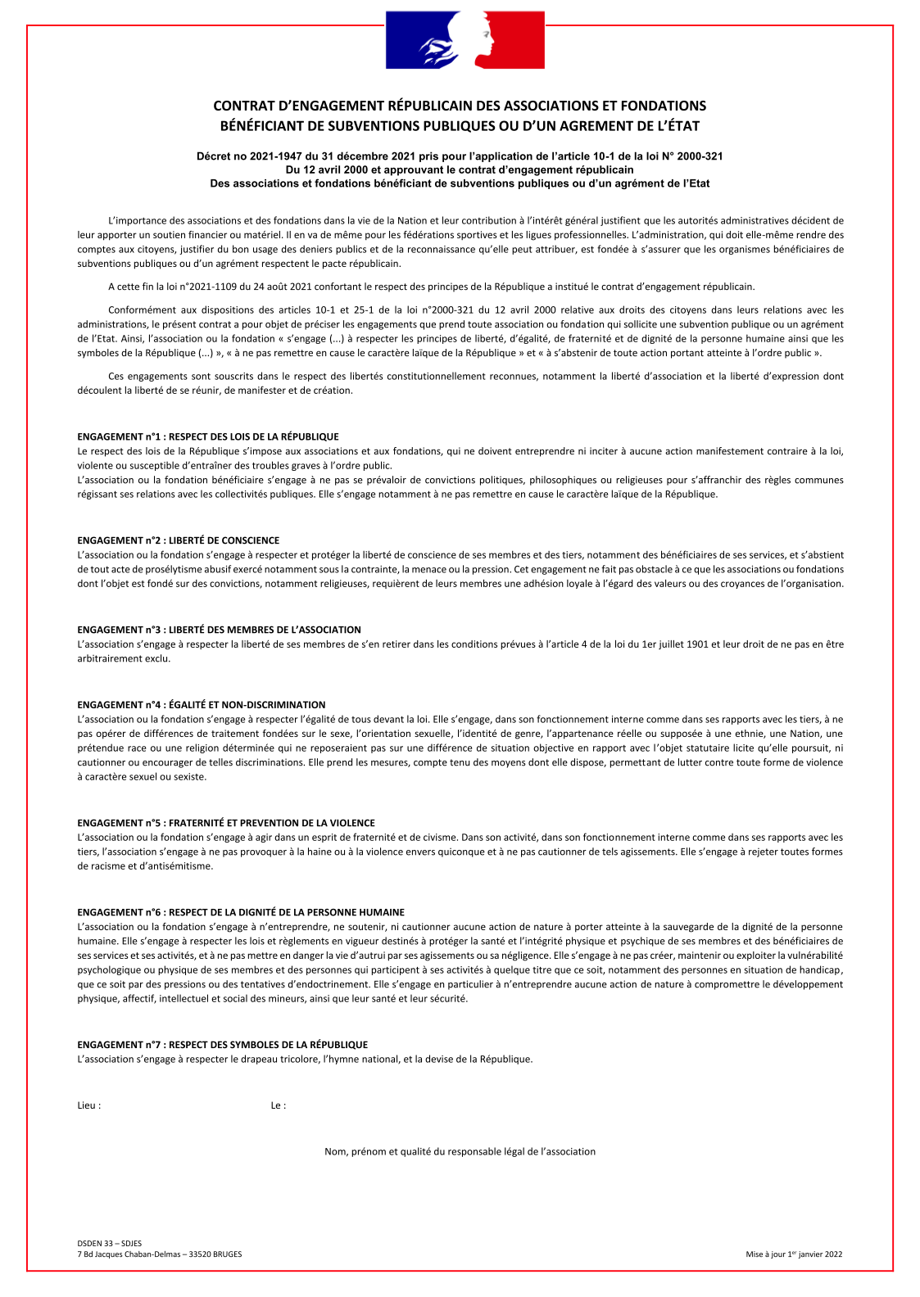
Annexe 2 : Contrat républicain

